# **1. Visibilidade do Status do Sistema**

A interface tem que fornecer ao usuário seu status em relação á sua posição dentro do sistema.

A Navbar do nosso sistema destaca a página selecionada fornecendo ao usuário uma maneira fácil de identificar sua posição no sistema.

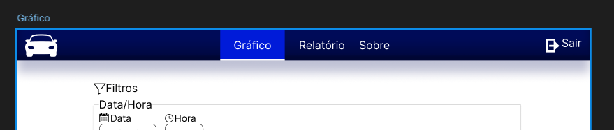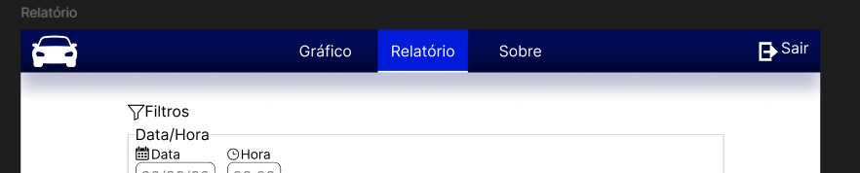

# **2. Compatibilidade entre o sistema e o mundo real**

Nosso sistema tem vários ícones que referenciam sua contraparte equivalente no mundo real, fornecendo uma maneira mais fácil de identificação da funcionalidade em questão.

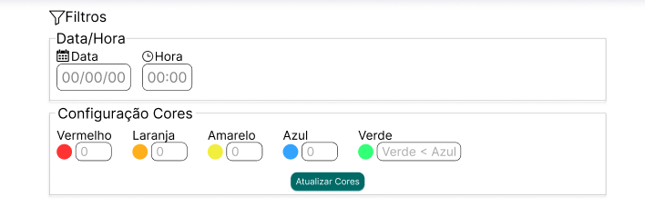

# **3. Controle e liberdade para o usuário**

No momento nosso sistema não apresenta nenhuma forma de desfazer ou recuperar ações feitas pelo usuário, um ponto que podemos melhorar inserindo uma opção de ‘CRTL+Z’ para voltar as últimas alterações feitas nos filtros.

Ex: Eu troco a rua sem querer, em vez de ir lá e selecioná-la de novo eu poderia simplesmente apertar ‘CRTL+Z’ para desfazer a ação, voltando a rua desejada.

# **4. Consistência e Padronização**

Nosso site e consistente em relação as cores utilizadas, botões etc, fornecendo uma experiencia agradável ao usuário.

# **5. Prevenção de erros**

Alertas para a falta de selecionamento de dados obrigatórios como rua e veiculos (em desenvolvimento para validar e proibir usuários de definirem valores nas cores de forma não decrescente)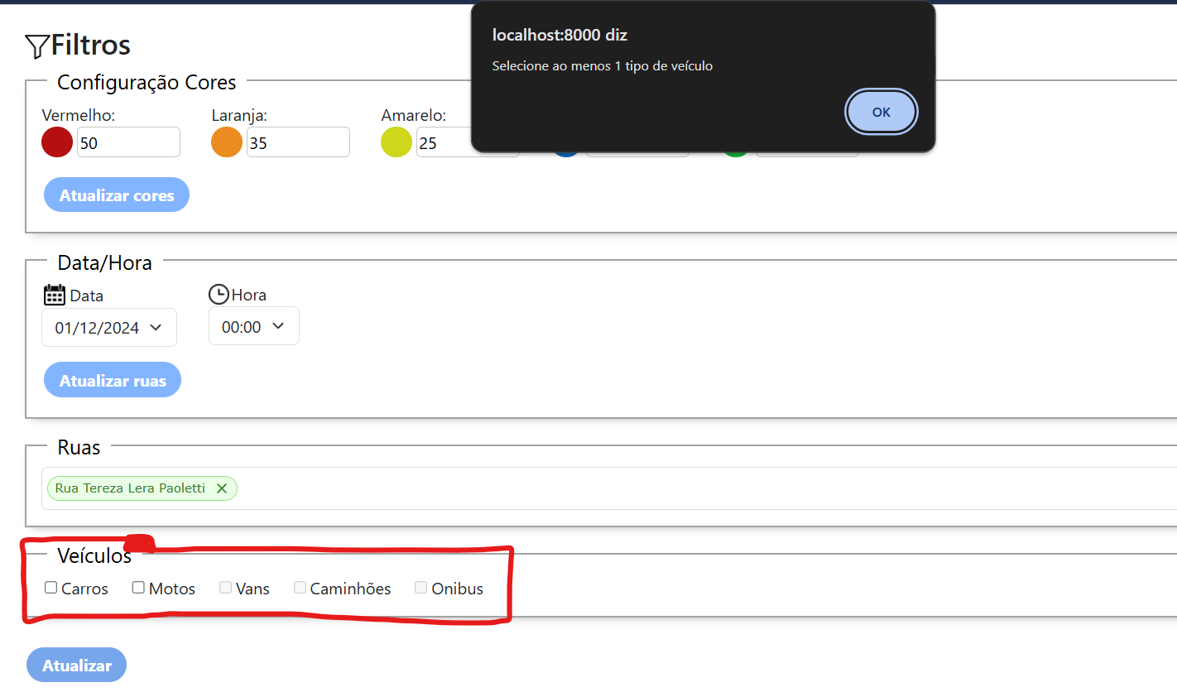  
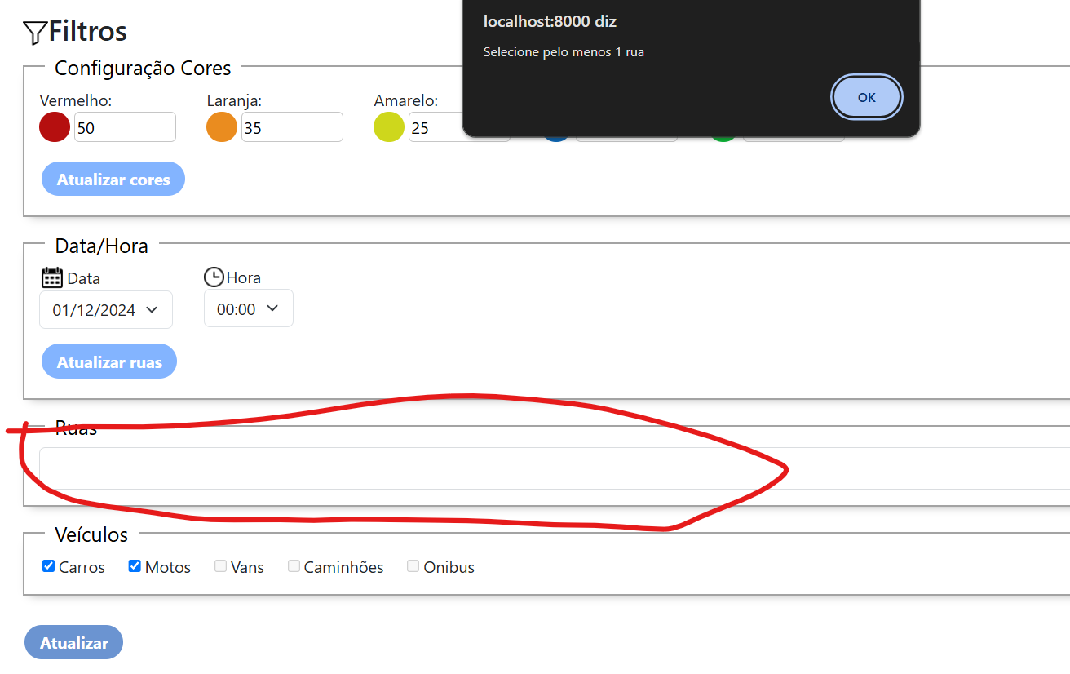

# **6. Reconhecimento em vez de memorização**

Seguimos todos os padrões de mercado que vão ser reconhecidos pela maior parte dos usuários, ex: logo na esquerda, botão de sair na direita etc.

# **7. Eficiência e flexibilidade de uso**

Usuários mais leigos não encontrarão problemas navegando pelo sistema pois ele e simples de ser usado, para usuários mais experientes nos ainda não fornecemos atalhos que possam agilizar o processo de interação com o sistema.

# **8. Estética e design minimalista**

A estética do nosso sistema e bem simples e minimalista não sobrecarregando o usuário com informações, imagens ou ícones desnecessários.

# **9. Ajude os usuários a reconhecerem, diagnosticarem e recuperarem-se de erros**

Quando o login é invalido aparece uma mensagem para alertar o usuário o deixando a par do problema.

# **10. Ajuda e documentação**

Uma página de documentação ou ajuda ainda precisa ser criada para o nosso sistema.